Обзор источников криптовалютных сигналов
В 2017 году увлечение криптовалютами достигло немыслимых вершин. Сотни тысяч людей пытаются понять, как можно зарабатывать на торговле цифровыми деньгами. Однако лишь малый процент в курсе того, что это делать гораздо проще с помощью крипто-сигналов.
Что такое криптовалютные сигналы?
По сути, это оповещения о том, какую монету будет лучше купить завтра, а какую продать уже сегодня, так как вскоре ее курс упадет на несколько пунктов. Также это информация, благодаря которой любой трейдер реализует свою валюту с максимальной выгодой.
Необходимо понимать, что криптовалютные сигналы являются аналитической работой специалистов или приватными сведениями, которые поступают от крупных игроков рынка.
Такие данные очень ценятся среди тех, кто всерьез занимается криптовалютой, поэтому зачастую источники криптовалютных сигналов платные. Однако есть и бесплатные аналоги. Вопрос в том, насколько им можно верить, ведь эксклюзивная информация стоит денег.
Платные источники криптовалютных сигналов
Администраторы платных ресурсов серьезно подходят к своей работе. Именно поэтому сведениям из таких источников можно действительно доверять. Передаваемые пользователям сигналы отличаются не только превосходным качеством, но и высокой частотой. Если процесс трейдинга выстраивать на основании оповещений из платных источников, шансы на заключение удачных сделок возрастают в несколько раз.
- InsightTradeBot – реализован в виде telegram-бота, который предлагает приобрести один из трех пакетов: Trader, Investor и Full pack. Наиболее подходящий для торговцев криптовалютой - Trader pack, который можно купить за 0,1 BTC. В этот пакет включены 3 основных услуги: актуальные монеты, ежедневные сигналы и ПП.
- Golden Island – один из самых известных клубов с внушительным количеством подписчиков, среди которых «засветились» довольно серьезные участники рынка. Приобрести годовую подписку на получение сигналов будет стоить 500 долларов.
- RXinvesT – предлагает инсайды и сигналы по различным криптовалютам. Краткосрочные по цене 50 у.е. в 1-й месяц и 0.04 BTC все последующие, а 2 в 1 (и долгосрочные и краткосрочные) – 100 долларов в первый месяц, а потом 0.1 BTC.
- Криптоманьяки – приватный клуб Сергея Денежного, подписка здесь стоит 500 долларов в год. Только долгосрочные сигналы, обновление которых осуществляется каждый понедельник. С недавних пор сотрудничают с клубом Golden, чей автоматизированный бот рассылает подписчикам рекомендации криптоманьяков.
- iTuber – видеопроект, в котором публикуются полезные ролики о торговле криптовалютой. Принадлежит Андрею Погорелому.
Бесплатные источники криптовалютных сигналов
Несмотря на то, что качество и частота обновления сигналов в бесплатных источниках оставляет желать лучшего, мы всё равно уделим им немного внимания.
Изредка из альтруистических побуждений или в целях пиара люди публикуют информацию о сигналах бесплатно. Это происходит не регулярно, но все же случается, что будет полезно новичкам, которые решили попробовать себя в сфере криптовалютной торговли.
- CryptoPing – бот в Телеграме, который оповещает о серьезных изменениях курса (более 1%) на таких биржах, как: cryptopia, bittrex и poloniex.
- Cryptochan_HighLowPulse – телеграм-бот, выполняющий функцию рассылки сигналов даже о незначительных колебаниях курса.
- CryptoInside – чат в Телеграме, где время от времени публикуются сигналы, которые можно использовать при торговле криптовалюты.
- CoinSignal Bot Pump Signals – бот, который сигнализирует о пампах.
- Dagcoin – чат в Telegram, где анонсируются сигналы о предварительных продажах криптовалюты на базе DAG-чейн (Dagcoin, IOTA и Byteball).
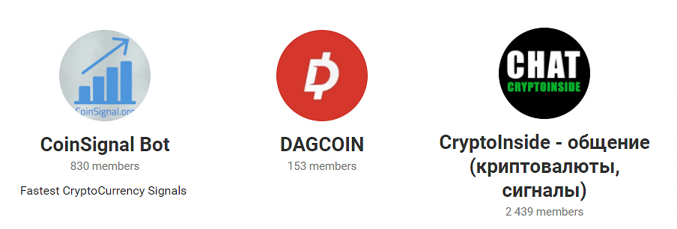
Еще раз акцентируем Ваше внимание на том, что даже на платных источниках можно ничего не заработать, если действовать неправильно, а на бесплатных и вовсе оказаться в минусе, так как достоверность данных от free-сигнальщиков под большим вопросом.
Сколько можно зарабатывать с помощью платных источников?
Чем больше сумма вложений, тем больше будет доходность. Однако это возможно лишь в том случае, если четко следовать рекомендациям, поступающим из платных источников. Но даже при таком раскладе есть доля вероятности, что прогноз не сбудется, так как от неожиданных скачков курса никто не застрахован. Тут уж действуйте на свой страх и риск!
К примеру, доходность от использования сигналов InsightTradeBot может составить около 70% ежемесячно. Согласитесь, что это очень неплохо при условии вливания крупных сумм.
Участники клуба Golden Island ежегодно радуются доходности, размер которой может варьироваться от 100% до 3000%. Почему такой разброс, спросите вы? Одни реагируют на сигналы сразу и успевают в считанные минуты продать или приобрести криптовалюту по выгодной стоимости, другие же занимаются этим в свободное время, из-за чего довольно часто упускают момент. Но даже при таком раскладе подписчики остаются в плюсе.
В RXinvest доходность от использования криптовалютных сигналов может быть от 10% до 1000% каждый месяц. Опять же, все зависит от того, как пользоваться рекомендациями, как скоро реагировать на них и предпринимать соответствующие действия. Если верить их промо-информации, можно вложить 100 долларов и каждый месяц зарабатывать 500 у.е.
Стоит ли вообще пользоваться источниками криптовалюты?
Если Вы не являетесь аналитиком в криптовалютой сфере или трейдером с многолетним стажем торговли, ответ будет однозначно ДА! Информацию из передаваемых сигналов (особенно это касается платных источников) не найти в свободном доступе. Это обусловлено тем, что такие сведения имеют большую ценность и не сливаются в паблик.
Над прогнозами работает множество аналитиков, а поступающие от крупных игроков на криптовалютном рынке данные стоят немало денег, которые подписчики платных источников и отчисляют ежемесячно/ежегодно за право пользоваться этой информацией.
В каких случаях стоит отдать предпочтение бесплатным источникам? Только если Вы хотите попробовать себя в трейдинге, не рискуя серьезными суммами, с минимальными вложениями. В остальных же случаях рекомендуем приобретать подписку на любой из платных источников, рассмотренных в данном обзоре.

